**第一章 Web前端开发技术综述**

**1.1 Web概述 ----------------------------------------------------------------**

**1.1.2 Web的特点 ---------------------------------------------------------**

**1.1.3 Web工作原理 -------------------------------------------------------**

**1.1.4 Web相关概念 -------------------------------------------------------**

**1.3 Web 前端开发技术 --------------------------------------------------------**

**1.3.1 HTML --------------------------------------------------------------**

**1.3.2 CSS ----------------------------------------------------------------**

**1.3.3 JavaScript ----------------------------------------------------------**

**第一章 Web前端开发技术综述**

**1.1 Web概述**

• 1980 年 Tim Berners-Lee（蒂姆•伯纳斯•李）建议建立一个以超文本系统为基础的项目。与Robert Cailliau一起建立了一个叫ENQUIRE的原型系统。

• 1984年Tim Berners-Lee创立了万维网。写了世界上第一个网页浏览器（World Wide Web）和第一个网页服务器（httpd）。

• Tim Berners-Lee建立了第一个网站（世界上第一个网站）<abbr title=” <http://info.cern.ch/hypertext/WWW/TheProject.html>” >http://info.cern.ch</abbr>。

**1.1.2 Web的特点**

• 1、易导航和图形化的界面；

• 2、与平台无关性；

• 3、分布式结构；

• 4、动态性；

• 5、交互性；

**1.1.3 Web工作原理**

• 1、浏览器地址输入想要访问网站首页的地址；

• 2、用户向浏览器发送访问首页的请求；

• 3、服务器收取客户端的访问请求；

• 4、服务器处理请求；

• 5、服务器将请求的处理结构在客户端的浏览器显示。

**1.1.4 Web相关概念**

• 统一资源定位器（Uniform Resource Locator，URL）：也被称为网页地址，是因特网上标准的资源的地址；

• 协议类型：// 服务器地址（端口号）/ 路径 / 文件；

• Web服务器：也称为网站，指在Internet上提供Web访问服务的站点；

• 超链接（Hyper Link）：指从一个网页指向另一个目标连接关系，这个目标可以是另一网页，也可以是相同网页上的不同位置，还可以是一个图片、电子邮件地址、文件，甚至是应用程序；

• 从IE浏览器菜单中选择查看-源文件命令，可以在打开的记事本中查看网页的源代码。

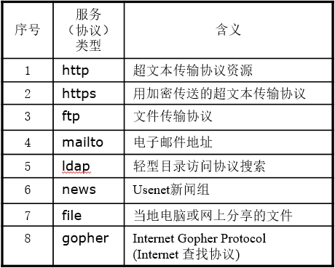

**1.3 Web前端开发技术**

**1.3.1 HTML**

• HTML（Hyper Text Markup Language）是超文本标记语言，非编程语言；

• HTML是SGML（Standard Generalized Markup Language，标准通用标记语言）下的一个应用（也称为子集），也是一种标准规范，它通过标记符号来标记要显示的网页中的各个部分。

• HTML是构成Web页面的基础；

• HTML文档：用来描述网页，由HTML标记和纯文本构成文本文件。

**1.3.2 CSS**

• CSS语言是一种标记语言，不需要编译，属于浏览器解释型语言，可以由浏览器解释执行；

• CSS（Cascading Style Sheet）级联样式表：可以有效地对页面的布局、字体、颜色、背景和其他效果实现更加精确的控制。

**1.3.3 JavaScript**

• JavaScript是一种基于对象和事件驱动并具有相对安全性的客户端脚本语言，常用来给html网页添加动态的功能；

• JavaScript的出现使用户和网页之间实现了一种实时性的、动态的、交互性的关系；

• JavaScript是一种由网景公司（Netscape）的LiveScript发展而来的客户端脚本语言，主要目的是为了解决服务器端语言，提供数据验证的基本功能；

• 一个完整的JavaScript实现是由以下3个不同部分组成的：核心（ECMAScript）、文档对象模型（DOM）、浏览器对象模型（BOM）。